АДМИНИСТРАЦИЯ ТОГУЛЬСКОГО РАЙОНА
АЛТАЙСКОГО КРАЯ

ОТЧЕТ
ГЛАВЫ ТОГУЛЬСКОГО РАЙОНА
О РЕЗУЛЬТАТАХ ДЕЯТЕЛЬНОСТИ АДМИНИСТРАЦИИ
ТОГУЛЬСКОГО РАЙОНА
в 2019 году

с. Тогул

2020 год

Уважаемый
Дмитрий Александрович, уважаемые депутаты, приглашённые!

Сегодня в соответствии с Федеральным законом N 131-ФЗ «Об общих принципах организации местного самоуправления в РФ», руководствуясь статьей 35 Устава муниципального образования Тогульский район, представляю Вам отчет о деятельности администрации Тогульского района в 2019 году.
Тогульский район является дотационным районом, в связи с этим приоритетными направлениями деятельности администрации за прошедший год являлись: развитие района на основе обеспечения устойчивого функционирования хозяйственного комплекса района, формирование благоприятного социального климата и качественной среды проживания, а также, эффективное и более рачительное использование бюджетных средств. Благодаря совместной работе Администрации района с депутатским корпусом всех уровней удалось достичь снятия напряженности по многим проблемным вопросам, имеющимся в районе.
В отчете остановлюсь на всех наиболее значимых событиях, мероприятиях и конкретных цифрах, характеризующих итоги 2019 года.

1.ЭКОНОМИКА

1.1 Сельское хозяйство

Главным богатством нашего района является земля, а основой жизнеобеспечения - сельскохозяйственная деятельность.
Сельскохозяйственной деятельностью в районе занимаются 6 предприятий, 11 крестьянских (фермерских) хозяйств и индивидуальных предпринимателей. Здесь занято 25% от общего числа работников района. Кроме того, производством сельхозпродукции занимаются граждане, содержащие личное подсобное хозяйство.

Общая площадь земель сельхозназначения на 01.01.2019 года составила 100133 га, из которых 90645 гектар сельхозугодий, в т.ч. пашня 37856 га, площадь залежи при этом составляет 11572 га.
Прошедший год для хозяйств стал еще одним годом испытаний на их устойчивость к капризам погоды. Однако в плане реализации полученного урожая и цен на него, можно сказать, что в целом нынешний агросезон лучше прошлогоднего.
Общая площадь посевов в этом году составила 27,5 тыс.га., в том числе зерновых и зернобобовых - 21,3 тыс.га. Урожайность зерновых и зернобобовых в амбарном весе - 20,3 ц/га. Нынешний перерыв во время уборки урожая из-за дождей, пришедших на территорию нашего района, не позволил в полной мере реализовать амбициозные планы по урожайности зерновых, хотя она в этом году на 3,5 ц с га выше прошлого года. Это – 8 место в крае. В коллективных хозяйствах наивысшую урожайность в амбарном весе получили в АО «Антипинское» -27,5 ц/га, а среди крестьянских хозяйств – хозяйство Липова Ивана Захаровича – 17,4 ц/га и хозяйство Старцевой Светланы Николаевны-17,1 ц/га.
Зерновой клин представлен многими культурами, что позволяет получать сельхозтоваропроизводителям района, особенно крупным, стабильные урожаи. При этом руководители и специалисты, в сложных условиях рынка, находятся в постоянном поиске резервов роста доходности производимой хозяйствами продукции. Посевы технических высокоморжинальных, а проще говоря - приносящих наибольший доход культур, таких как рапс в АО «Труд» и СПК «Заря», сои у Липова Ивана Захаровича, пока не всегда дают ожидаемый результат в связи с их относительно невысокой урожайностью.
Хозяйства района используют возможность получения государственной поддержки производства из федерального и регионального бюджета, при этом они являются добросовестными налогоплательщиками. Экономические службы предприятий работают четко: расчеты предоставляются в полном объеме, в установленные сроки, поэтому и поддержка приходит своевременно.
Общий объем финансовой помощи сельхозпроизводителям в 2019 году составил 8,2 млн.руб., в том числе на поддержку отраслей животноводства 3,7 млн.руб., отраслей растениеводства-4,4 млн.руб. 160 тыс.руб получено на возмещение процентной ставки по инвестиционным кредитам.

Поголовье крупного рогатого скота насчитывает 6505голов, в том числе коров 2419. Поголовье КРС в этой категории хозяйств сократилось по обьективным причинам на 7%. При этом поголовье молочных коров осталось на уровне предыдущих лет и составляет 1140 голов. Поголовье свиней выросло на 3% и составило 31051 голов.
Производство скота на убой в живой массе сократилось на 386 тонн и составило 7102 тонн. Львиная доля производства - 88%, приходится на Акционерное Общество «Антипинское», которое занимает лидирующие место по производству мяса в крае.
Производство молока составило 10558 тонн, что выше прошлого года на 193 тонны. Удой на одну фуражную корову составил 5719 кг, превысив уровень прошлого года на 93 кг. По этому показателю животноводы нашего района в крае на третьей позиции. Первые в районе по продуктивности молочного стада животноводы СПК «Заря» с надоем от одной фуражной коровы-6383кг., превысив уровень прошлого года на 149 кг. В АО «Труд» этот показатель 5335 кг , рост по сравнению с прошлым годом 64 кг.
Хозяйствами заготовлено 33,6 ц. кормовых единиц на одну условную голову, что достаточно для успешного проведения зимовки скота.
В истекшем году фермером нашего района получен грант на развитие мясного животноводства. Его бизнес-план получил одобрение комиссии министерства сельского хозяйства края. Надеемся, что финансовая помощь, полученная в рамках государственной программы поддержки фермерства, направленная на приобретение племенного скота и техники, позволит начинающему фермеру успешно развивать свое дело.
Проведение всего комплекса полевых работ в оптимальные сроки во многом определяется наличием в хозяйствах эффективной, производительной техники, которая обеспечивает комфортные условия труда рабочим. В 2019 году была продолжена работа по обновлению технических средств. На инвестиционные проекты хозяйства затратили 110,7 млн.руб., в том числе на приобретение техники 101,2 млн.руб. (2018-56 млн.руб.). Значительные средства

вкладывают хозяйства в ремонт и реконструкцию животноводческих помещений, приобретение оборудования для молочных ферм.
В акционерном обществе «Труд» (директор Дерябин Евгений Александрович) в этом году введен новый доильный зал для коров, находящихся на беспривязном содержании.
Организованное в крае и районе трудовое соревнование в агропромышленном комплексе стимулирует достижение более высоких результатов работы предприятий и работников. В этом году четыре мастера машинного доения, стали членами губернаторского клуба лучших животноводов, бригада свиноводов акционерного общества «Антипинское» (бригадир Меркульева Наталья Петровна), как и в предыдущий год, стала лучшей среди бригад в свиноводстве края. Тракторист-машинист сельскохозяйственного производственного кооператива «Заря», заслуженный работник сельского хозяйства России, Писарев Валерий Михайлович, вошел в тройку лучших среди работников и специалистов ведущих профессий в сфере производства и переработки продукции растениеводства. Он награжден Дипломом Губернатора края и премией – автомобилем «Нива».
Коллективы сельхозпредприятий участвуют в проведении культурно-массовых мероприятий своих сел и района. На праздновании в этом году юбилея района палатки, стенды и продукция хозяйств, привлекли внимание многих односельчан и гостей. Важна для администраций сел их помощь в проведении ремонта учреждений социальной сферы, организации спортивных соревнований.
Подводя итоги, можно отметить, что производственные показатели нынешнего сельскохозяйственного года положительные, а это позволяет надеяться и на хорошие финансовые результаты работы сельхозтоваропроизводителей района.

1.2 Промышленное производство

К великому сожалению, состояние уровня сегодняшнего промышленного производства в районе – это всего лишь тень промышленного производства былых лет.

На сегодняшний день в органы статистики подают сведения по крупным и средним организациям только 6 организаций по объемам выпуска таких видов продукции как:
- мясо и прочие продукты убоя, продукция пищевая мясная, полуфабрикаты – АО «Антипинское»;
- продукция мукомольного производства, корма растительные – АО «Антипинское», АО «Труд»;
- лесоматериалы – КАУ «Алтайлес;
- эл.энергия, пар и горячая вода – МУП «Коммунальщик», ТОСП ФЛ «Алтайэнерго»;
- изделия хлебобулочные – ООО «Аникс», ООО «Розница -1».
Из субъектов малого бизнеса промышленным занимаются: ИП «Казельская» - колбасные изделия, ООО «Антипинское КООП», ИП «Потрекеева», ИП «Баженов» - хлеб и хлебобулочные изделия, ИП «Морозов» - производство извести.
В связи с тем, что ООО» Хлебозавод» находится в тяжелом финансовом положении, в целях оптимизации расходов здание хлебозавода выставлено на торги, сокращены работники, из-за больших долгов поставщикам прекратили печь хлеб и хлебобулочные изделия, здание гастронома сдали в аренду.
Объем отгруженной продукции промышленного производства за истекший период 2019 года составил 79399 тыс. рублей, что выше аналогичного периода прошлого года на 9,9%. Рост наблюдался по таким видам продукции: древесина топливная, полуфабрикаты мясные, мука из зерновых культур.

1.3 Потребительский рынок

Торговая сеть на 01.01.2020 г. представлена 68 магазинами с торговой площадью 5472,9 кв.м., 4-мя нестационарными торговыми объектами с площадью 66,5 кв.м. Уровень фактической обеспеченности населения площадью торговых объектов в 2019 году составил 722 кв.м. на 1 тысячу человек. Оборот розничной торговли за 9 месяцев 2019 года составил 227,7млн.руб. рост к аналогичному периоду 2018 года составил 17,5 %.

Слабо развита сфера общественного питания. В районе она представлена 1 закусочной на 38 посадочных мест, 2 столовыми в предприятиях на 88 посадочных мест, 10 столовыми учебных заведений на 504 посадочных места и торговой точкой «Шаурма на вынос» без посадочных мест. Оборот предприятий общественного питания за 9 месяцев 2019 года составил 2,6 млн. рублей, снижение к аналогичному периоду 2018 года составило 8%.
Объем платных услуг населению за 9 месяцев 2019 года составил 20,2 млн. рублей, и приходится на долю крупных и средних предприятий. Не малую роль для удовлетворения спроса населения по бытовым услугам, выполняют индивидуальные предприниматели, однако в последнее время идет сокращение ИП в сфере бытовых услуг, многие уходят в тень, это связано с увеличением пенсионных взносов, налоговых отчислений и увеличением МРОТ, а также конкуренция, ввод он-лайн касс. В районе оказываются услуги, такие как ремонт и пошив швейных изделий, услуги парикмахерских, ритуальные услуги, ремонт автотранспорта, фотоателье.

1.4 Рынок труда и уровень жизни населения

На начало 2019 года численность населения Тогульского района составила 7580 человек, из них мужчин - 3556, женщин - 4024, численность населения моложе трудоспособного возраста 1526 человек, трудоспособного населения 3464 человек, старше трудоспособного возраста 2590 человек. Численность населения ежегодно уменьшается, это связано с миграцией населения, в основном трудоспособного возраста, а также с высокой смертностью населения.
Среднемесячная заработная плата одного работника в районе по оценке ожидается на уровне 22300 рублей, увеличившись по сравнению с прошлым годом на 11%, по крупным и средним организациям – 24800 рублей. Самый высокий уровень среднемесячной зарплаты по прежнему остается в сельском хозяйстве, по итогам 9 месяцев 2019 года составил – 34673 рубля, рост к периоду прошлому году – 10,4%.

1.5 Малое и среднее предпринимательство

Помимо крупных и средних предприятий значимую роль в развитии района играет также малый бизнес – практически 20 % трудоспособного населения занято в этой сфере.
На 01.01.2020 на территории Тогульского района Алтайского края зарегистрировано 134 субъектов малого и среднего предпринимательства, в том числе 121 индивидуальных предпринимателей. За прошедший год открылось 20 ИП, в основном по виду деятельности - розничная торговля.
В целях поддержки и развития предпринимательства проведено 1 заседание комиссии по рассмотрению бизнес-планов безработных граждан. Проект комиссией поддержан, виды деятельности: предоставление услуг парикмахерскими и салонами красоты.
Проведено 6 заседаний Совета предпринимателей. На заседаниях рассматривались актуальные темы 2019 года: маркировка товаров, доступная среда для инвалидов, плановые проверки контролирующими органами, контрольная закупка, изменения в КоАП РФ в части административного наказания. В феврале и мае проведены встречи представителей Роспотребнадзора и предпринимателей. Также в мае организована встреча специалистов НО «Алтайский фонд поддержки МСП», которые ознакомили предпринимателей со своими мерами поддержки. Совет предпринимателей, во главе с председателем Ральниковой И.Н. активно принимали участие в различных районных мероприятиях.
За 2019 г в рамках Стандарта деятельности информационно-консультационного центра поддержки предпринимательства оказаны 22 консультации, создана с предпринимателями группа в соцсетях для информационного и текущего по возникающим вопросам общения. Также вся необходимая информация для СМСП размещается на сайте Администрации района.

1.6 Реализация инвестиционных проектов на территории района

В 2019 году в районе, как и в 2018, продолжалась активная работа по привлечению бюджетных инвестиций для улучшения материально-технической базы учреждений социальной сферы.

В истекшем году в рамках КАИП завершены работы по благоустройству МКОУ «Тогульская СОШ» на общую сумму из краевого бюджета 4745,8 тыс.руб.
Проведён капитальный ремонт 2-х групп детского сада «Солнышко» на сумму 7841,5 тыс.рублей из краевого бюджета. Начата разработка проектно-сметной документации на реконструкцию водопровода в селе Тогул. В рамках ФЦП Устойчивое развитие сельских территорий получены гранты и реализованы проекты по поддержке местных инициатив граждан проживающих в сельской местности по обустройству детской игровой площадки в селе Тогул и парка в селе Старый Тогул. Также реализован грант, полученный по линии Минфин АК в селе Новоиушино по обустройству детской площадки.
Претендентами на участие в программе «Устойчивое развитие сельских территорий», подав документы, стали девять семей, в том числе: по категории «граждане» - 4 семьи, по категории «молодые семьи» - 5 семей. Такого количества участников не было за весь период действия программы. В первую очередь это связано с окончанием действия программы. Все претенденты стали участниками. Всего было выделено 6988354 рубля, из них на приобретение жилья 2262362 рубля, остальные на строительство. В итоге приобретено 382,6 кв.м. жилья 6 семьями, одна семья начала строительство нового дома, две – пристраивают к дому.
Также в этом году ввели построенные дома 2 семьи, участники прошлых лет, общая площадь введенного жилья составила 138,9 кв.м.
В рамках программы по поддержке проектов по местным инициативам граждан построена детская игровая площадка.
В 2020 году начала свое действие новая программа «Комплексное развитие сельских территорий на 2020-2025 годы». В настоящее время ведется разработка муниципальной программы «Комплексное развитие поселений Тогульского района», претендентами уже новой программы стали 5 семей. На 2020 год выделено 936000 рублей, участником станет одна семья, которая направит средства на приобретение жилья.

2 Состояние местного бюджета

Своевременная разработка проекта районного бюджета, вынесение проекта бюджета на публичные слушания и обеспечение его исполнения в установленном порядке способствовало бесперебойному финансированию всех получателей средств районного бюджета и оказанию финансовой помощи бюджетам поселений.
В консолидированный бюджет Тогульского района за 2019 год при уточненном плане 220050,6 тыс. руб. поступило 220750,83 тыс. руб., что превысило запланированный объем доходов на 0,3%.
Собственные доходы консолидированного бюджета составили 56212,43 тыс. руб., безвозмездные поступления – 164538,4 тыс. руб. (25 и 75 процентов к общей сумме доходов соответственно). Основными источниками собственных доходов консолидированного бюджета являются налог на имущество физических лиц, платные услуги, земельный налог, арендная плата за земельные участки, единый налог на вмененный доход, акцизы.

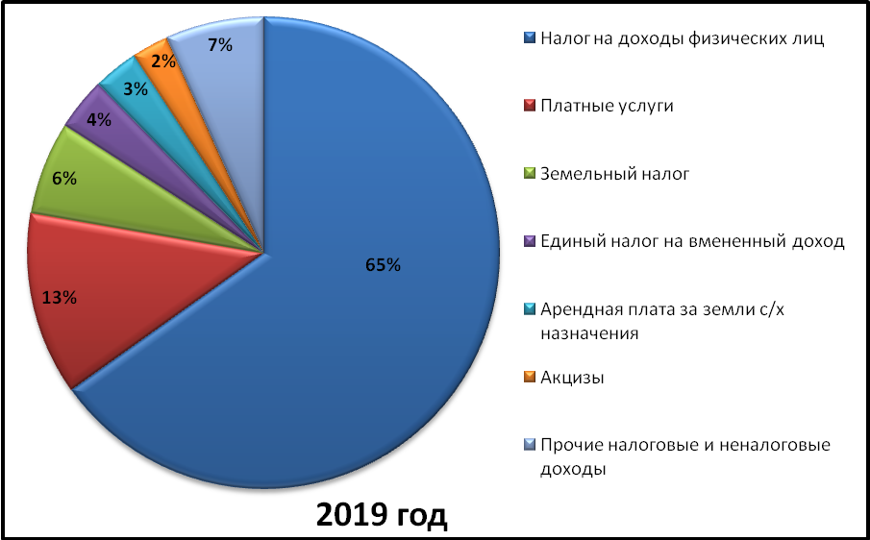

Рис.1. Структура собственных доходов консолидированного бюджета Тогульского района.

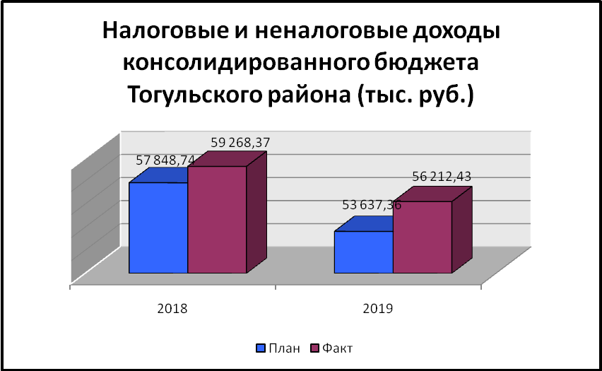
Рис. 2. Налоговые и неналоговые доходы консолидированного бюджета.

На расходы бюджета муниципального района в 2019 году при плане 222152,6 тыс. руб. было направлено 213323,6 тыс.руб., что составило 96,03 %
Наибольший удельный вес в расходах бюджета в 2019 году составили расходы по разделу «Образование» - 126967,04 тыс.руб. или 59,52% от общего объема расходов бюджета. План по расходам выполнен на 96,76% (план 131223,07 тыс руб)
На решение Общегосударственных вопросов направлено 27385,87 тыс.руб. или 13% от общего объема расходов бюджета; План по расходам выполнен на 94,63% (план 28940,24 тыс руб)
Расходы по разделу «Социальная политика» расходы составили 18225,70 тыс.руб., удельный вес 9%; План по расходам выполнен на 95,40% (план 19104,22 тыс руб)
По разделу «Жилищно-коммунальное хозяйство» – 18866,38 тыс.руб. удельный вес 9%; План по расходам выполнен на 95,43% (план 19770,56 тыс руб)
По разделу «Культура, кинематография» – 14281,45 тыс.руб., удельный вес 7%; План по расходам выполнен на 92,07 % (план 15512,33 тыс руб)

По разделу «Национальная экономика» – 5124,62 тыс. руб удельный вес 2% . План по расходам выполнен на 100% (план 5124,62 тыс руб).
Расходы по разделам «Национальная оборона», «Национальная безопасность и правоохранительная деятельность», «Физическая культура и спорт»,»Средства массовой информации», «Обслуживание государственного и муниципального долга» составили 2472,49 тыс.руб. или около 1% от общего объема расходов бюджета.
Таким образом доходы бюджета за 2019 год составили 220750,83 тыс. руб, расходы составили 213323,6 тыс.руб., профицит бюджета составил 7427,23 тыс.руб.

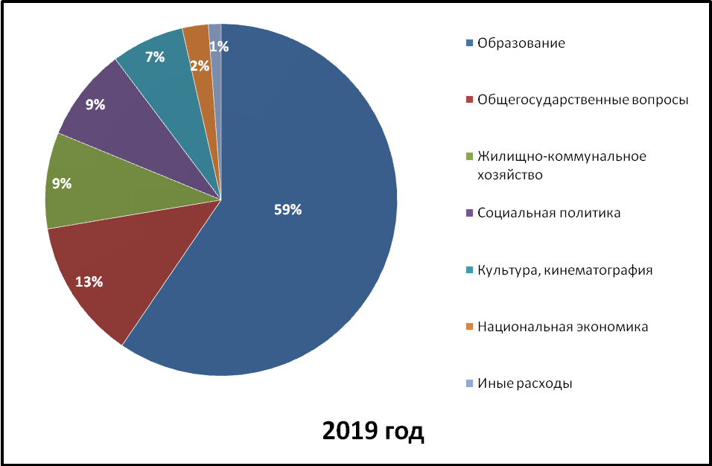
Рис.3. Структура расходов консолидированного бюджета

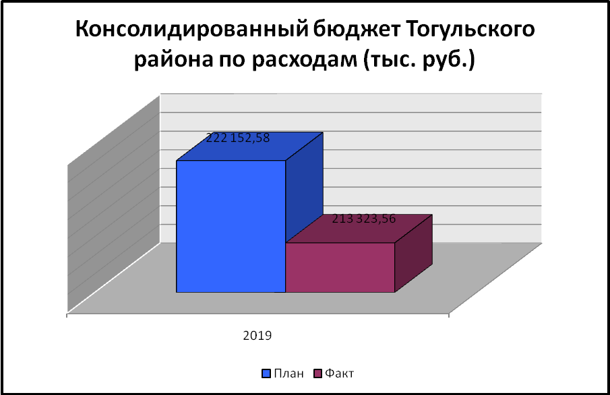
Рис. 4. Расходы консолидированного бюджета Тогульского района

3 Жилищно-коммунальное, дорожное хозяйство. Дорожный фонд
Основными направлениями работы в 2019 году было обеспечение бесперебойной работы объектов жизнеобеспечения по тепло и водоснабжению. Все объекты в 2019 году функционировали в штатном режиме, в течении года не допущено ни одной аварийной ситуации, поломки устранялись в кратчайшие сроки, без ущерба для потребителей. На территории района предоставлением коммунальных услуг занимаются три предприятия: АО «Антипинское», МУП «Коммунальщик» и ИП Выскубов Г.В.

Даже при наличии экономически эффективного тарифа, проблем в жилищно-коммунальной сфере множество, но основная – одна, неплатежеспособность основного потребителя услуг, социальной сферы.
В рамках реализации муниципальной программы «Комплексное развитие систем коммунальной инфраструктуры Тогульского района» на 2015-2020 годы были выполнены следующие мероприятия:
1. Заменено на объектах коммунальной инфраструктуры 200 м водопроводных сетей
2. Проведены работы по ремонту котлов в котельных «Старый Тогул », «Средняя школа» и «Центральная».
Субсидий на погашение задолженности за уголь и тепло в 2019 году получено в сумме -4190 тыс.руб.
С резервного фонда района выделено 176,26 тыс.руб. Средства были направлены на приобретение частотного преобразователя для системы водоснабжения в Администрацию Старотогульского сельсовета, приобретение сетевого насоса в котельную «Центральная» и приобретение дымососа в котельную «Старый Тогул».
Также в 2019 году в с Тогул был закончен капитальный ремонт котельной Центральная на сумму 5,7 млн.руб. Капитальный ремонт включал в себя замену оборудования и тепловых сетей.
В 2019 году на содержание и ремонт автомобильных дорог местного значения за счет средств дорожного фонда Тогульского района было освоено 2,4 млн. руб. это остаток 353 тыс.руб. от дорожного фонда 2018 года и 2,2 млн. рублей из средств дорожного фонда 2019 года.
Выполнены следующие мероприятия:
- содержание а/дорог (очистка от снега, ямочный ремонт и т.д.) 495тыс.руб.;
- на ремонт освещения а/дорог местного значения и иные мероприятия, направленные на улучшение технических характеристик а/дорог в том числе дорожных сооружений на них было потрачено – 1,224 млн.руб. (установка светильников, оплата электроэнергии, изготовление ПСД и т.д.);

А также в 2019 году за счет средств краевого бюджета (краевого дорожного фонда) было освоено 797 тыс.руб. на ремонт щебеночного покрытия по ул. Луговая в с .Тогул протяженностью 305 м.

4 Социальная сфера

4.1 Образование

Создание комфортной, безопасной, доступной образовательной среды для наших воспитанников, обучающихся, педагогов является важнейшим фактором повышения качества образовательной деятельности.
С 1 сентября 2019 года в школы района пришло 913 школьников, что на 5 человек меньше, чем в прошлом году. После ликвидации Титовской основной школы дети школьного возраста, проживающие в с. Титово, продолжили обучение в МКОУ «Тогульская ООШ».
В 2019 году решён вопрос о переводе детского сада «Тополёк» в группу кратковременного пребывания Топтушинской школы в связи с тем, что на 1 сентября в саду осталось 2 ребёнка. Всего охвачено услугами дошкольного образования 373 воспитанника в возрасте от трёх до семи лет. Имеющиеся группы позволяют полностью ликвидировать очерёдность среди детей старше трёх лет.
Государственная итоговая аттестация по образовательным программа основного общего образования проходила в форме основного государственного экзамена (ОГЭ) по 4 предметам: русский язык и математика (обязательные) и 2 предмета по выбору. Всего выпускников 9 класса – 86 человека. 2 человека сдавали экзамен «технологию» в традиционной форме (по заключению ПМПК). Допущены к сдаче ОГЭ 84 учащихся.
По итогам основного периода не прошли ОГЭ - 24 человека (71%). В осенний (дополнительный) период сдавали 24 человека. По итогам этого периода не сдали 10 человек (остались на повторное обучение в 9 классе). Итого получили аттестат об основном общем образовании 74 чел. (88,1%), 2 чел. - свидетельство об обучении.

Государственная итоговая аттестация по образовательным программа среднего общего образования проходила в форме единого государственного экзамена (ЕГЭ). Всего выпускников 11 класса – 51 человек.
По итогам основного периода не прошли ЕГЭ 1 чел. (математика АСОШ).
Анализ результатов показал следующее:
Средний балл по:
русскому языку в 2019 году ниже краевого и ниже чем в 2018 году; математике в 2019 году ниже краевого и выше чем в 2018 году;
физике в 2019 году ниже краевого, но выше чем в 2018 году;
химии в 2019 году выше краевого и выше, чем в 2018 году;
биологии в 2019 году выше краевого и выше, чем в 2018 году;
истории в 2019 году ниже краевого, но выше чем в 2018 году;
географии в 2019 году ниже краевого, но выше чем в 2018 году;
обществознанию в 2019 году ниже краевого и ниже чем в 2018 году;
литературе в 2019 году выше краевого и выше, чем в 2018 году.
Наибольшее количество баллов набрали учащиеся:
русский язык: 98 баллов ученица МКОУ «Тогульская СОШ»
математика профильная: 62 балла ученик из МКОУ «Тогульская СОШ» и ученица МКОУ «Антипинская СОШ».
Таким образом, из 51 выпускника получили аттестаты о среднем общем образовании 50 учащихся, 4 аттестата особого образца и медали «За особые успехи в учении» (МКОУ «Тогульская СОШ»).
В летний период 2019 года в школах района была организована работа профильных лагерей и лагерей с дневным пребыванием. Всего за летний период отдыхом и оздоровлением было охвачено 515 детей (60%), на эти цели из муниципального бюджета было выделено 110 тыс.рублей. Трудоустроено в течение летнего периода 43 подростка с выделением средств из местного бюджета в размере 28 тыс.рублей.
В реализации Государственной программы Российской Федерации «Доступная среда» в 2019 году в МКДОУ «Детский сад «Снежинка» проведены ремонтные работ калитки и тротуара на общую сумму 437 тыс.рублей.

За 2019 год из края в систему образования района поступило следующее: автобус, промышленные эл.плиты – 8 шт., 6 персональных компьютеров, 10 ноутбуков, оборудование в кабинет по ОБЖ, посудомоечная машина, 4 детских игровых площадки. 6 холодильных среднетемпературных шкафов, 4 холодильных низкотемпературных шкафа.
С 1 сентября 2019 года все образовательные учреждения перешли на отраслевую систему оплаты труда в рамках одной из 10 инициатив Губернатора Алтайского края Виктора Петровича Томенко «Современный учитель Алтая».
При формировании новой системы оплаты труда Минобрнауки Алтайского края поставило три ключевые задачи: уход от «ученико-часа» к более справедливой сбалансированной системе, повышение гарантированной базовой части в оплате труда и отрыв от МРОТ квалифицированных специалистов. При уходе от «ученико-часа» те, кто был наиболее близко к МРОТ, получили наибольшее повышение, оно не колоссальное, но это первый шаг.
Если сравнивать среднюю заработную плату по району педагогических работников на 01.09.2018 года она составила 17891 рубль, то на 01.09.2019 года она составила – 19487 рублей, увеличение составило – 1596 руб., а на 31 декабря 2019 года – 21156 рублей, что уже на 3265 руб. больше.
По всем направлениям деятельности системы образования в 2019 году была проделана большая системная работа, которая дала некоторые позитивные результаты.

4.2 О работе комиссии по делам несовершеннолетних и защите их прав

Приоритетным направлением деятельности комиссии в 2019 году являлось: совершенствование межведомственной работы субъектов системы профилактики по выявлению и устранению причин и условий, способствующих безнадзорности, правонарушениям и антиобщественным действиям несовершеннолетних, решению проблем семейного и детского неблагополучия.

Для решения поставленных задач комиссией традиционно проведены межведомственные профилактические мероприятия, способствующие контролю за условиями проживания детей и стабилизации положения в семьях:
- операции: «Малыш» и «Каникулы»;
- акция «Соберем детей в школу»;
- неделя правовых знаний в образовательных учреждениях «Я и Закон».
Большое значение уделяется формированию правовой грамотности несовершеннолетних и родителей. В образовательных учреждениях проведена неделя правовых знаний «Я и закон», в которой приняли активное участие сотрудники правоохранительных органов (участковые, инспектора ГИБДД, нарколог, сотрудник НОН). В течение года о работе комиссии, её функциях, ответственности несовершеннолетних за совершение правонарушений проведены беседы секретарем с учащимися практически во всех общеобразовательных школах района и студентами 1 курса лицея, в 2 школах - на родительских собраниях об ответственности родителей за ненадлежащее воспитание детей. Положительные результаты даёт совместная работа с психиатром- наркологом, которая провела беседы в 4 школах и лицее по профилактике наркомании, Токсикомании, употребления алкогольной и спиртосодержащей продукции.
Значительную роль в организации профилактической работы имеет телефон доверия при КДН и ЗП. За отчетный год в комиссию поступило 44 сообщения. По каждому из них приняты меры.
Ведется работа в сфере профилактики правонарушений несовершеннолетних и социально неблагополучных семей с Администрациями поселений: активно в этом плане работают: Антипино, Тогул. Своевременно ими сообщается информация о данной проблеме, предоставляется характеризующий материал.
Регулярно проводились рейды по семьям, находящимся в социально опасном положении, контролировалась занятость детей во внеурочное время.
Осуществлялась работа по исполнению закона Алтайского края от 07.12.2009 № 99-ЗС «Об ограничении пребывания несовершеннолетних в общественных местах на территории

Алтайского края». К административной ответственности за его нарушение привлечено 7 родителя (законных представителя) (2018-22). Проведено 42 рейда органами местного самоуправления совместно с сотрудниками ПП по Тогульскому району и представителями народной дружины Тогульского района.
В 2019 году проведено 13 заседаний комиссии (2018-17), на которых рассмотрены 163 (2018-172) протокола об административных правонарушениях и 11 вопросов, направленных на повышение эффективности профилактической работы среди несовершеннолетних по предупреждению безнадзорности, правонарушений и преступлений.
Согласно банка данных на межведомственном учете в комиссии по делам несовершеннолетних и защите их прав на 31.12.2018 г. состоят:
- 10 несовершеннолетних (2017-13); из них 8 (2018-8) учащихся общеобразовательных учреждений, 2 (2018-5) - начального среднего профессионального образования;
- 16 семьи, в которых воспитываются 52 ребенка (2018 г. -24/67), из них 9 семей (2018-13)многодетные 44% (2018-57%), в них проживают 35 (2018-49) детей 62% (2018-57%).
В результате проведенной профилактической работы:
В течение отчетного года с межведомственного учета сняты:
- 11 семей, из них в связи с улучшением условий проживания 4(9 детей), из них 4 семьи многодетные, значительно улучшилось положение в 2 семьях из 16 состоящих на учете на 01.01.2020, по направлению комиссии 6 родителей (2018-7) прошли курс лечения от алкогольной зависимости, 3 получают консультации у нарколога районной ЦРБ;
- 8 несовершеннолетних, из них 2 в связи с улучшением поведения;
- 1 подросток, состоящих на учете в связи с употреблением алкоголя;
- количество преступлений, совершенных несовершеннолетними с 1 (2019-1),
- 47 административных правонарушений совершенных несовершеннолетними (2018-23).
- не зарегистрированы преступления, совершенные подростками, находящимися в состоянии алкогольного опьянения;
- не выявлены несовершеннолетние, употребляющие наркотические вещества;
- не увеличилось количество родителей лишенных родительских прав (2019-2, 2018- 1). Двое детей определены на воспитание в приемную семью, 1 в опекунскую семью.
Вместе с тем:
- 2 несовершеннолетних совершили общественно опасное деяние (2018-1);
- возросло количество административных правонарушений, совершенных родителями, не надлежаще исполняющими родительские обязанности по содержанию, воспитанию, обучению детей со 114 до 116;
- возросло количество административных правонарушений, совершенных несовершеннолетними в связи с употреблением алкогольной продукции- 12 (2018-8);
- снизилось количество подростков, нарушивших закон Алтайского края от 07.12.2009 № 99-ЗС «Об ограничении пребывания несовершеннолетних в общественных местах на территории Алтайского края» с 22 до 7.
В целях дальнейшей реализации Федерального закона «Об основах системы профилактики безнадзорности и правонарушений несовершеннолетних», комиссия по делам несовершеннолетних и защите их прав на 2020 год оставляет следующие задачи и приоритетные направления в своей работе:
совершенствование межведомственного взаимодействия субъектов системы профилактики по оказанию своевременной помощи несовершеннолетним, попавшим в трудную жизненную ситуацию и защите их прав;
повышение качества реабилитационной работы с семьями и детьми, находящимися в социально опасном положении,
правовое просвещение несовершеннолетних и родителей.

4.3 Опека

Деятельность органа опеки и попечительства направлена на защиту прав и законных интересов несовершеннолетних.

Служба по опеке и попечительству реализует свои полномочия по выявлению и устройству детей сирот-детей оставшихся без попечения родителей в соответствии с ФЗ от 18..09.2009г № 178 –ФЗ «Об опеке и попечительстве» и Законом Алтайского края от 11.02.2008 года № 9-ФЗ «О наделении органов местного самоуправления государственными полномочиями в сфере организации и осуществления деятельности по опеке и попечительству над детьми-сиротами и детьми оставшимися без попечения родителей.
В настоящее время по банку данных в Тогульском районе на учете состоят 47 семей, в них воспитывается 58 детей. Из них приёмных семей - 11 в них детей- 19, опекунских семей 21, в них детей со статусом – 24, детей находящихся под опекой по заявлению родителей – 15. В Тогульском филиале КГБОУ «Бочкарёвский лицей профессионального образования» обучается 27 выпускников детских домов Алтайского края относящихся к категории детей-сирот и детей, оставшихся без попечения родителей, в отношении 15 из них оформлены договоры о патронатном сопровождении.
Проводилась работа по выявлению и устройству детей сирот и детей, оставшихся без попечения родителей.
Так за 2019 год на территории района было выявлено 4 ребёнка данной категории, в отношении 2 выявленных один родитель был лишен родительских прав, дети устроены в приёмную семью, двое детей помещены под надзор в учреждение оказывающее помощь детям сиротам и детям, оставшимся без попечения родителей, в связи с тем, что их мать отбывает наказание в местах лишения свободы.
В течение 2019 года из средств краевого бюджета на детей из категории детей-сирот и детей, оставшихся без попечения родителей выплачивалось пособие на их содержание, которое составляло сумму в размере 11282,65 рублей на каждого ребёнка в месяц, оплата приёмным родителям составляла 4115,16 рублей.
С 2020 года размер данной выплаты будет увеличен и составляет 11733,45 рублей. Оплата приёмным родителям с 2020 года не увеличится и составит 4115,16 рублей.
В течении 2019 года было произведено 116 плановых проверок жилищно- бытовых условий несовершеннолетних из категории детей – сирот и детей оставшихся без попечения родителей а также

детей находящихся под временной опекой, из них 43 проверки целевого использования опекунами денежных средств на содержание подопечных.
В ходе проверок существенных нарушений условий проживания подопечных выявлено не было, фактов нецелевого использования денежных средств нет.
На территории Тогульского района фактов жестокого обращения с детьми за 2019 год не выявлено.

4.4 Культура

Культурно- досуговое обслуживание население Тогульского района в 2019 году осуществляли 23 учреждения культуры: 10 сельских Домов культуры, 10 библиотек (филиалов) МКУ «ТМЦК», ЦРМБ им. Н.Н. Чебаевского, районный краеведческий музей, МКУДО «Тогульская детская школа искусств».
Анализ финансовой деятельности учреждений культуры
год | Доход от основных видов уставной деятельности | Благотворительные, спонсорские, грантовые средства | динамика
2018 | 292000 | 190000
2019 | 425015 | 221730 | +

Заработная плата работников культуры и дополнительного образования
учреждения | 2018 год | 2019 год | Динамика «Дорожная карта»
МКУ ДО  « Тогульская детская школа искусств» | 18097, 2 | 20959,20 | + 112 %
МКУ «Тогульский многофункциональный центр культуры» | 15278,1 | 20117,8 | + 95,6%

Главными событиями 2019 года, определившими деятельность учреждений культуры и дополнительного образования Тогульского района, стали
Год театра, Год празднования столетия со дня рождения Даниила Гранина. Учреждения культуры района приняли участие во Всероссийских, краевых и районных грантах , конкурсах, акциях: Участие в проектах, грантах позволило привлечь дополнительные средства в учреждения, что значительно улучшило материально- техническое состояние, увеличилась посещаемость мероприятий повысилось их качество. Благодаря реализации молодежного гранта «Анти-кафе, за нами Будущее», частично решена проблема занятости среди молодежи и подростков. На средства гранта (211 тысяч рублей) организованна игровая комната , приобретены настольные игры , караоке, работает зона Va-Fai.
Одним из главных событий уходящего года является присвоение звания «Самодеятельный народный коллектив Алтайского края вокальному ансамблю « Славяне» руководитель Григорий Соловьев
В 2019 году проект ЦРМБ им. Н. Н. Чебаевского «Живые уроки: Экологический ликбез» стал победителем в открытом благотворительном конкурсе «Новая роль библиотек в образовании» Фонда Михаила Прохорова, сумма гранта составила 157 500 рублей.
 В 2019 году ЦРМБ им. Н.Н. Чебаевского получила спонсорскую помощь от ООО «Фитоком Алтай», на реализацию проекта по профориентации молодежи на селе, на пополнение фонда литературой по профориентации, предпринимательской деятельности, художественной литературы в размере 70 тыс. рублей
 Участие в краевом конкурсе АКСБ «Радуга талантов», Маркина Виолетта стала победителем конкурса в номинации «Художественное слово».
Значимые краевые конкурсы и достижения
Название и форма мероприятия | Место проведения | Награда
Марафон дней культуры муниципальных образований « Соседи» | с. Зональное
«Калина красная»- краевой конкурс тематических программ, посв. 90-летию В.М.Шукшина | г.Бийск | Диплом 1 степени
«С песней по жизни» -краевой фестиваль ветеранских коллективов | г.Бийск | Диплом  1 степени
«Мы молодые хозяева земли»- краевой конкурс тематических программ | с.Троицкое | Благодарность  Специальный диплом
«Правда Шукшина»- межрегиональный фестиваль народного творчества | с.Сростки | Диплом участника
«Живите в радости»- краевой XII фестиваль ветеранских коллективов | с.Быстрый исток | Диплом 1 степени , знак «Лучший коллектив края»
«Радуга дружбы»- межрайонный фестиваль народного творчества | с. Кытманово | Диплом
Краевой театральный видеоконкурс. Спектакль «Синяя птица» | г.Барнаул | Диплом 1 степени

В ДШИ обучается 113 учащихся , . Сохранность контингента составляет 90% , качество знаний 100%. В ДШИ работают 7 преподавателей из них с высшей категорией-4.с первой -2. Преподаватели ежегодно принимают участие в научно-практических конференциях методические разработки публикуются в сборнике музыкальное образование.
Достижения
конкурс | Место проведения | награда
21Открытый краевой конкурс вокалистов | г. Барнаул | Диплом 1 степени
9 зональный конкурс пианистов « Быстрые клавиши» | г.Бийск | Диплом2 степени  К. Маслова, диплом 3 ст.А. Чувашова
Международный конкурс «искусство и творчество» | г. Москва | Диплом лауреата  3 степени К. Маслова
III Всероссийский фестиваль детско-юношеского творчества «Звезда спасения» | г. Киров | Диплом 3 степени
7 открытый региональный фестиваль-конкурс исполнителей на народных инструментах «Южный Алтай | г. Барнаул | Диплом лауреата М Выскубов,  Диплом 3 степени А. Писаренко
II Всероссийский фестиваль Хрустальные звездочки» | г. Барнаул | Диплом 2степени Кацуба С.
IV краевой фестиваль народного творчества «Калина красная» | г.Бийск | Диплом лауреата « Ностальжи».

4.5 Состояние физической культуры и спорта

Основная цель Администрации района в области физической культуры и спорта - укрепление здоровья населения Тогульского района путём привлечения его к систематическим занятиям физической культурой и массовым спортом.
Для этого создаются определённые условия.
Так в 2015 году отремонтирован стадион, в 2016 - построена лыжная база с освещённой трассой, в 2017 – хоккейная коробка в Тогуле и площадка для пляжного волейбола в Старом Тогуле. В 2018 году отремонтирован спортивный зал в Антипинской СОШ.
В 2019 году благодаря участия в различных смотрах и конкурсах получили (пока на хранение) за счет краевого бюджета спортивный инвентарь на лыжную базу «Снежинка» на 57 тысяч рублей, хоккейную форму на 98,3 тысячи рублей, оборудование и инвентарь для центра тестирования комплекса ВФСК ГТО на 71,8 тысяч рублей. В декабре 2019 года за счет средств федерального и краевого бюджетов получили оборудование для монтажа и устройства площадки для занятий и сдачи нормативов комплекса ВФСК ГТО на сумму 2968 тысяч рублей.
Вся физкультурно-массовая и спортивная работа проводилась в соответствии с единым календарным планом на 2019 год и направлена на выполнение муниципальной программы «Развитие физической культуры и спорта в Тогульском районе» на 2014 – 2020 годы. Календарный план на 2019 год включал 47 спортивных мероприятий, фактически проведено 59 мероприятия из которых:
38-районных;
21-межрайонных и краевых
Сборные команды района приняли участие в зимней и летней Олимпиаде сельских спортсменов Алтая (15 и 41 место соответственно), в зимнем и летнем кубке депутатов АКЗС В.П.Смагина и А.В.Траутвейна (1 и 4 соответственно ).
В 2019 году проведены на территории района такие массовые мероприятия, как:
- Межрайонный турнир по гиревому спорту на призы депутатов АКЗС В.П.Смагина и А.В.Траутвейна»;
- «Лыжня Здоровья»:
- «Антипинская Лыжня»:
- Межрайонный фестиваль по лыжным гонкам на призы заслуженного мастера спорта России Валерия Кошкина;
-«Тогульский марафон»;
- Легкоатлетическая эстафета «Кольцо Победы»;
-Массовые соревнования посвященные 95летию Тогульского района и дню физкультурника;
- Спартакиада школьников по 9 видам спорта;
- Всероссийский День бега «Кросс Нации»;
- Всероссийский День ходьбы;
- Всероссийский День шахмат;
- Зимний и летний Фестиваль ГТО.
На проведение спортивных мероприятий в 2019 году были выделены средства:
- районный бюджет-100 тыс. рублей;
- получено из внебюджетных источников – 74,4тыс. рублей;
Принимаемые в районе меры по укреплению материально-спортивной базы и совершенствованию спортивно-оздоровительной работы позволили улучшить физкультурно-спортивную работу. В последние годы наблюдается незначительный, но стабильный рост по основным показателям. К систематическим занятиям привлечено 3157 человек, или 45 процента от общего числа жителей от 3 до 79 лет. Подготовлено 2 спортсмена 1разряда по лыжным гонкам и 260 массовых разрядов.
Вместе с тем существует ряд проблем, влияющих на развитие массового спорта в Тогульском районе:
- несоответствие уровня материальной базы и инфраструктуры физической культуры и спорта задачам развития массового спорта, а также её морального и физического старения;
- низкий доход населения;
- неудовлетворительное финансирование массового спорта;
- недостаточное количество профессиональных кадров;
- отсутствуют спортивные площадки в образовательных учреждениях;
Так, в селе Антипино, с населением 1556 человек, где имеются средняя школа (190 учащихся), детский сад (100 детей), два крупных предприятия (АО «Антипинское, СПК «Заря»), из спортивных объектов имеются только спортивный зал АСОШ (9 х 18) и хоккейная площадка, которую построили собственными силами энтузиасты. Десять лет назад в селе Антипино было запланировано строительство физкультурно-оздоровительного комплекса, для чего изготовлена проектно-сметная документация, за которую АО «Антипинское» оплатило около миллиона рублей, но решения по данному вопросу так и не принято.
В селах Бураново, Титово, Уксунай, Верх-Каптелка, Топтушка, Льнозавод, Шумиха вообще нет спортивных объектов.
Задачи на предстоящий период:
1. продолжать действия по пропаганде здорового образа жизни среди населения;
2. создать условия для занятий:
-обеспечить образовательные учреждения необходимым спортивным оборудованием, инвентарем и многофункциональными спортивными площадками;
- обеспечить центр тестирования специалистом, необходимым инвентарем, оборудованием. Острой проблемой остается доставка школьников на районные соревнования.

